**2021年软考-高级信息系统项目管理师**



基础精讲班

##### -02论文写作基本介绍

**讲师:朱建军（江山老师）**

###### 论文写作基本介绍、论文写作定性分析

* 高级信息系统项目管理师考试论文写作作为下午II科目的考试（3:20—5:20），考试时间为2小时，要求写**不少于2000字**的论文
* **2道论文试题，选择其中1道完成论文写作即可，总分75分，45分及格，时间是非常紧张的！**
* 对于很多考生来说都觉得论文是个难点， 这个的确是的，在你没有掌握论文的写作方法之前，的确是这么个情况，当你掌握论文的写作方法和储备了相关的知识点之后，结合生活中的所做所闻，论文应该简单，2小时至少写2000字，有人说，天啊！怎么能写的完呢，是的，时间的确很紧张，所以大家需要平时就注意练习，可以下载群文件A4大小的纸张进行练习！

###### 论文写作就好比造房子：

* 阅卷的老师，就好比是买房的客人。
* 论文的题目，就好比是老师的需求，也就是房客的需求。
* 论文的素材就是房子的材料，砖瓦，水泥等。
* 论文的架构就是房子的架构。
* 论文的内容，就是房子里的装修——沙发， 家具。
* 论文的摘要，就是这个房子的简介。
* 论文的字到底写得怎么样，也就是这个房子是否整洁。

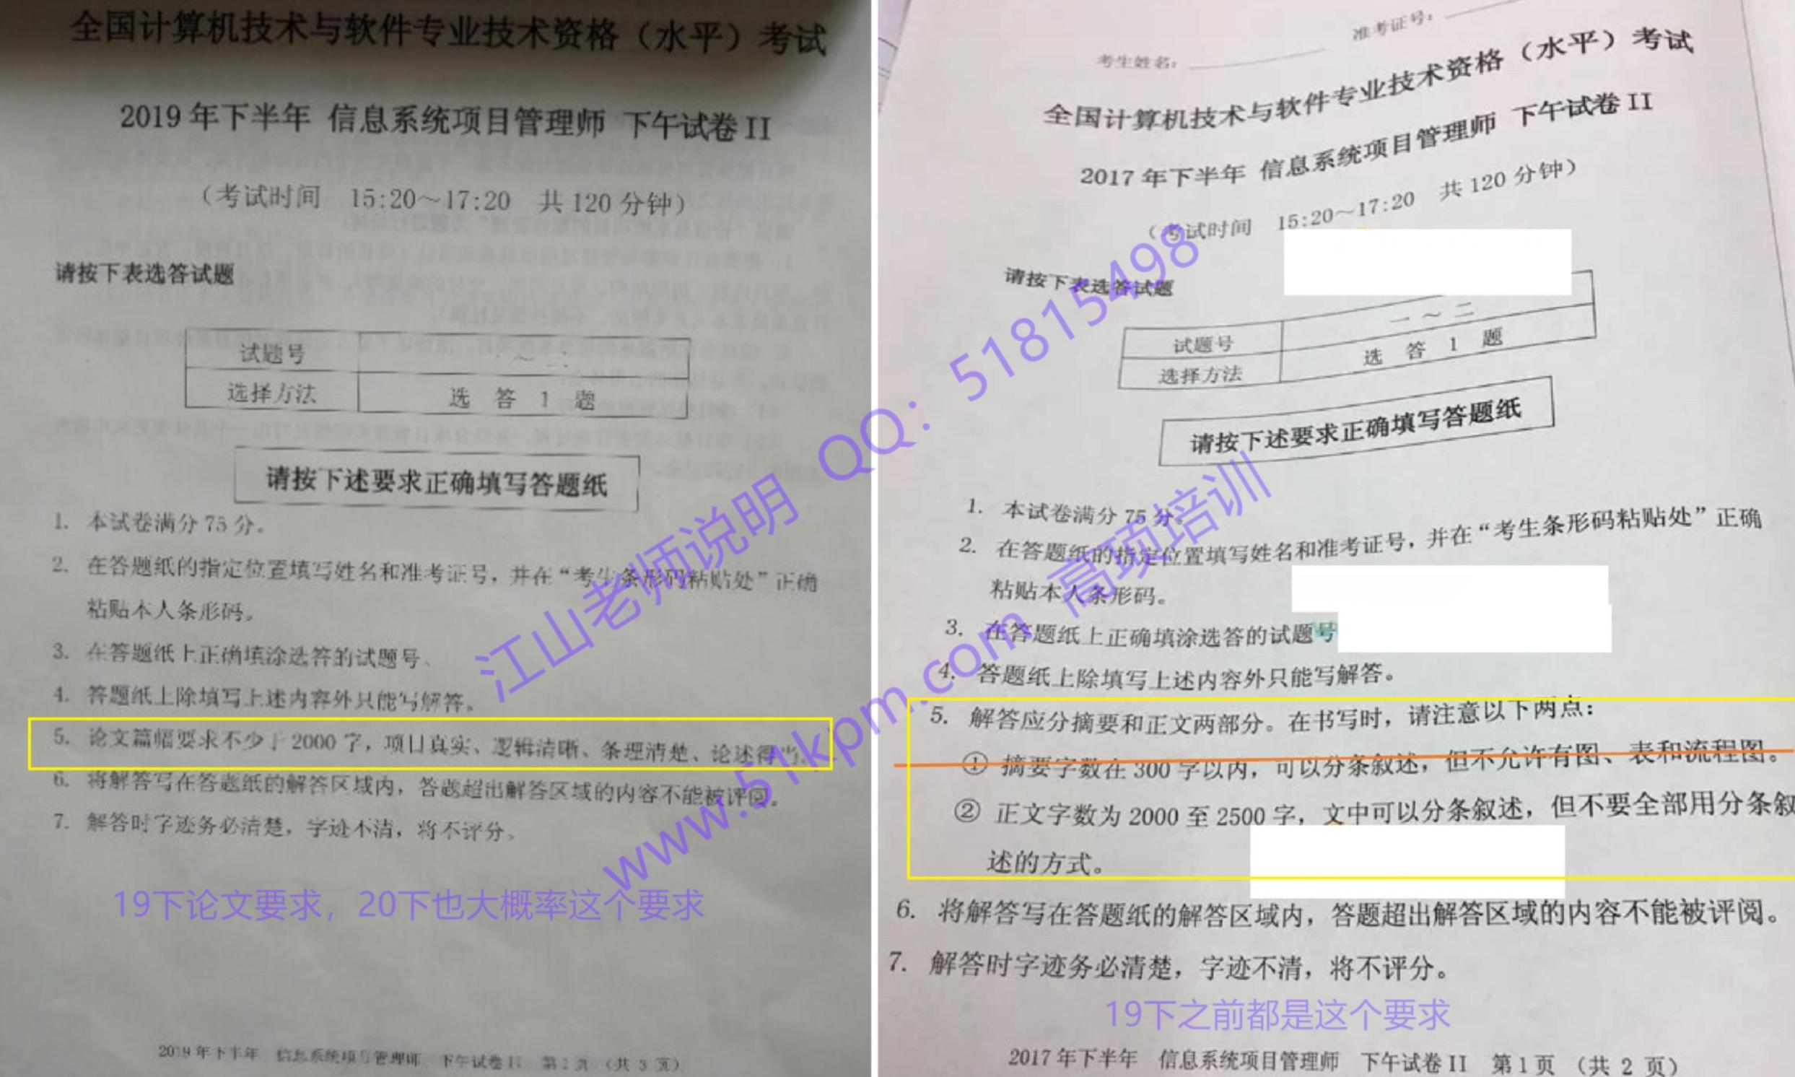 

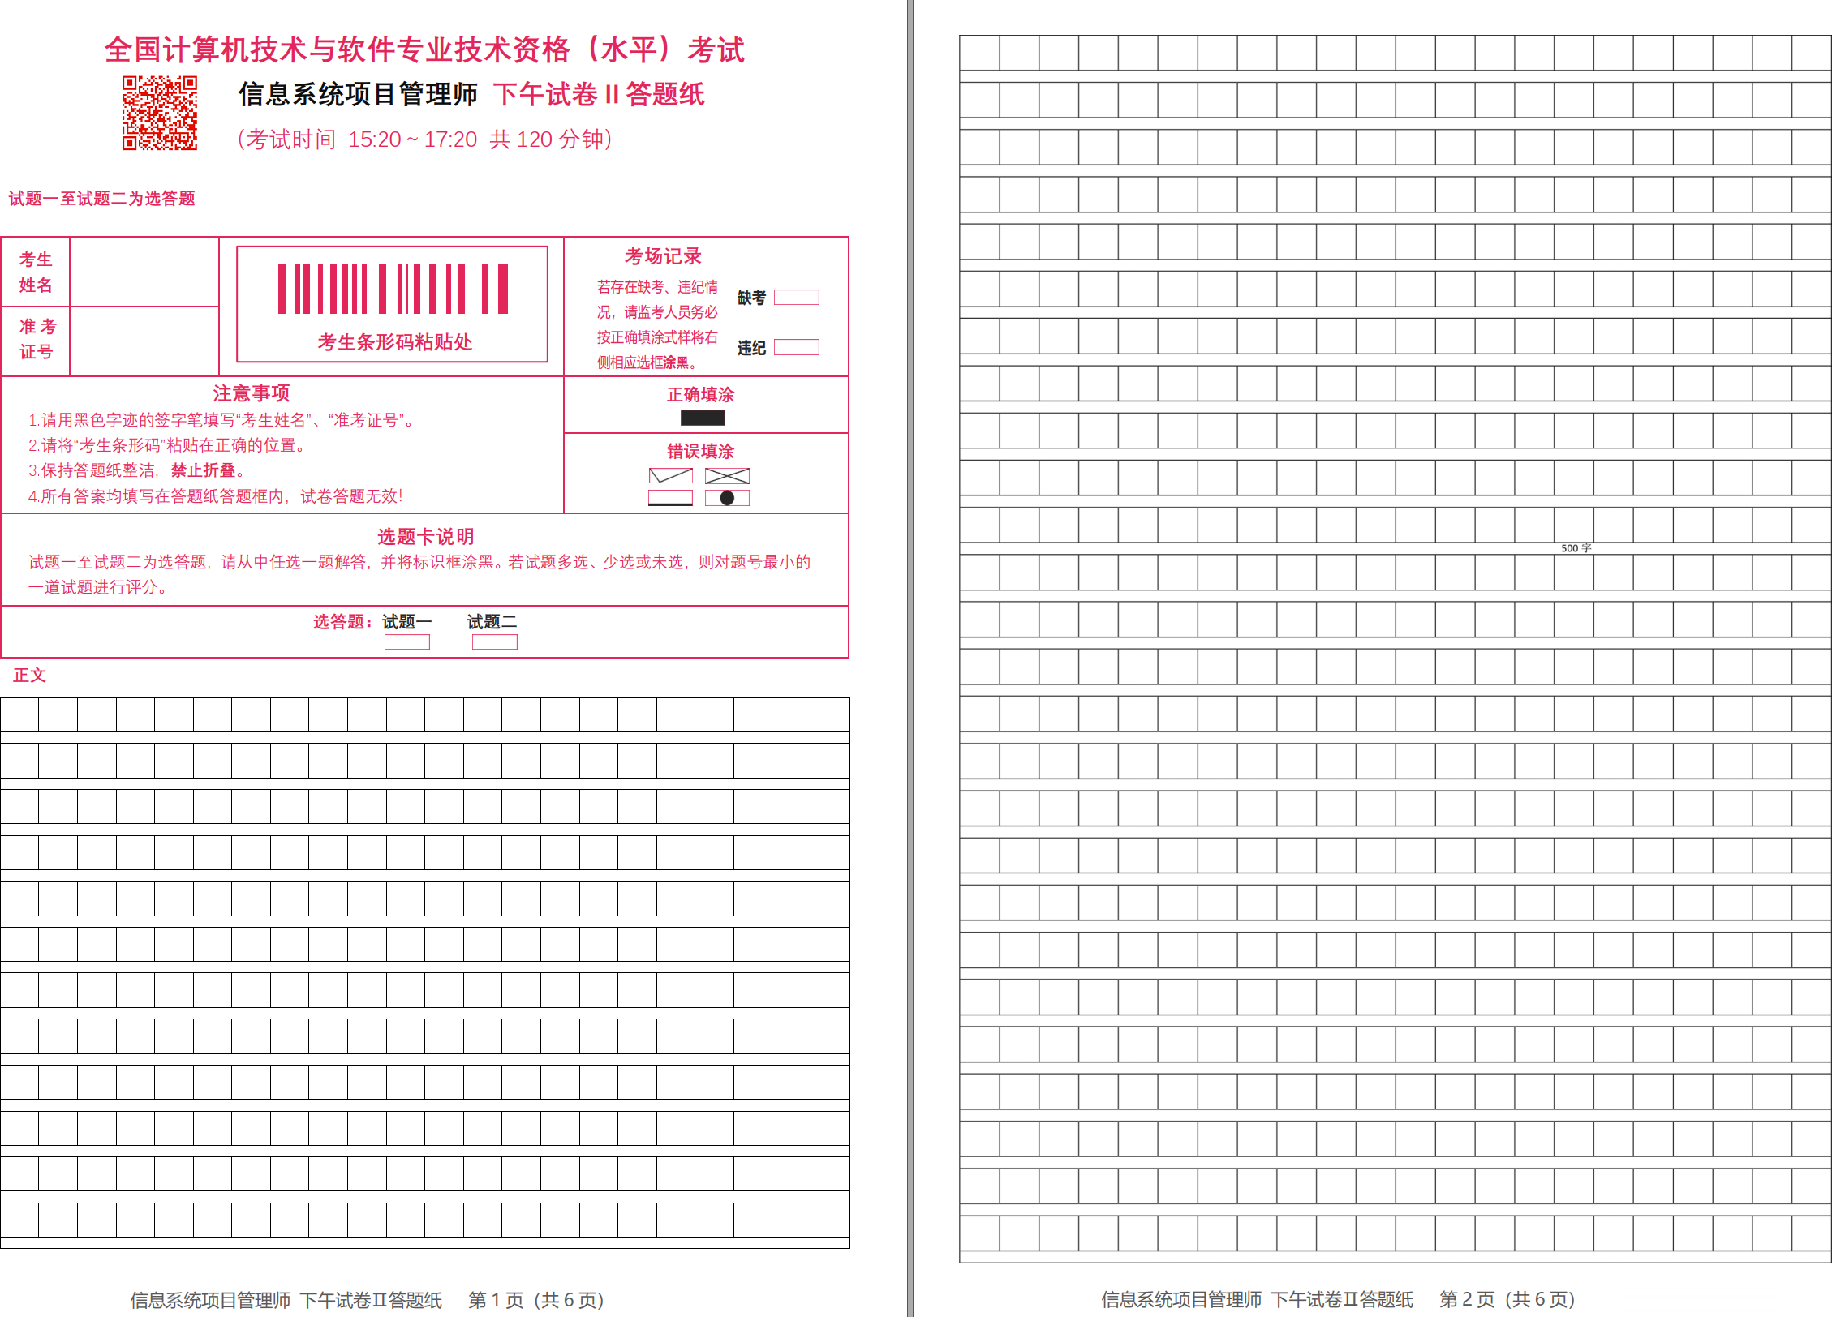

* + 实际考试论文稿纸：

##### 一面3页

* **B5横排**

##### 平时可以打印A4 或者B5大小的纸张进行模拟练习。

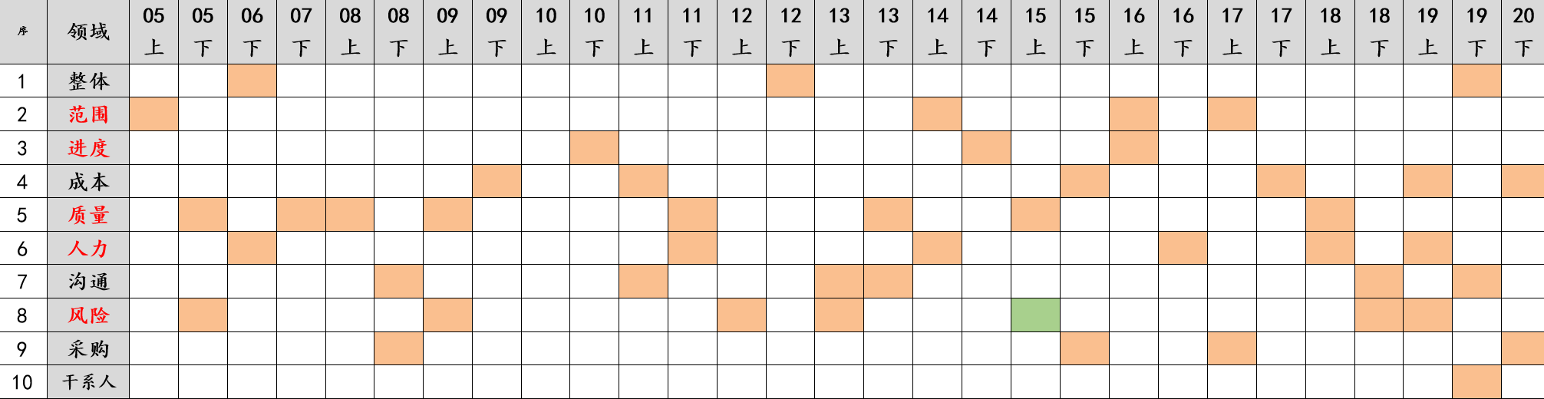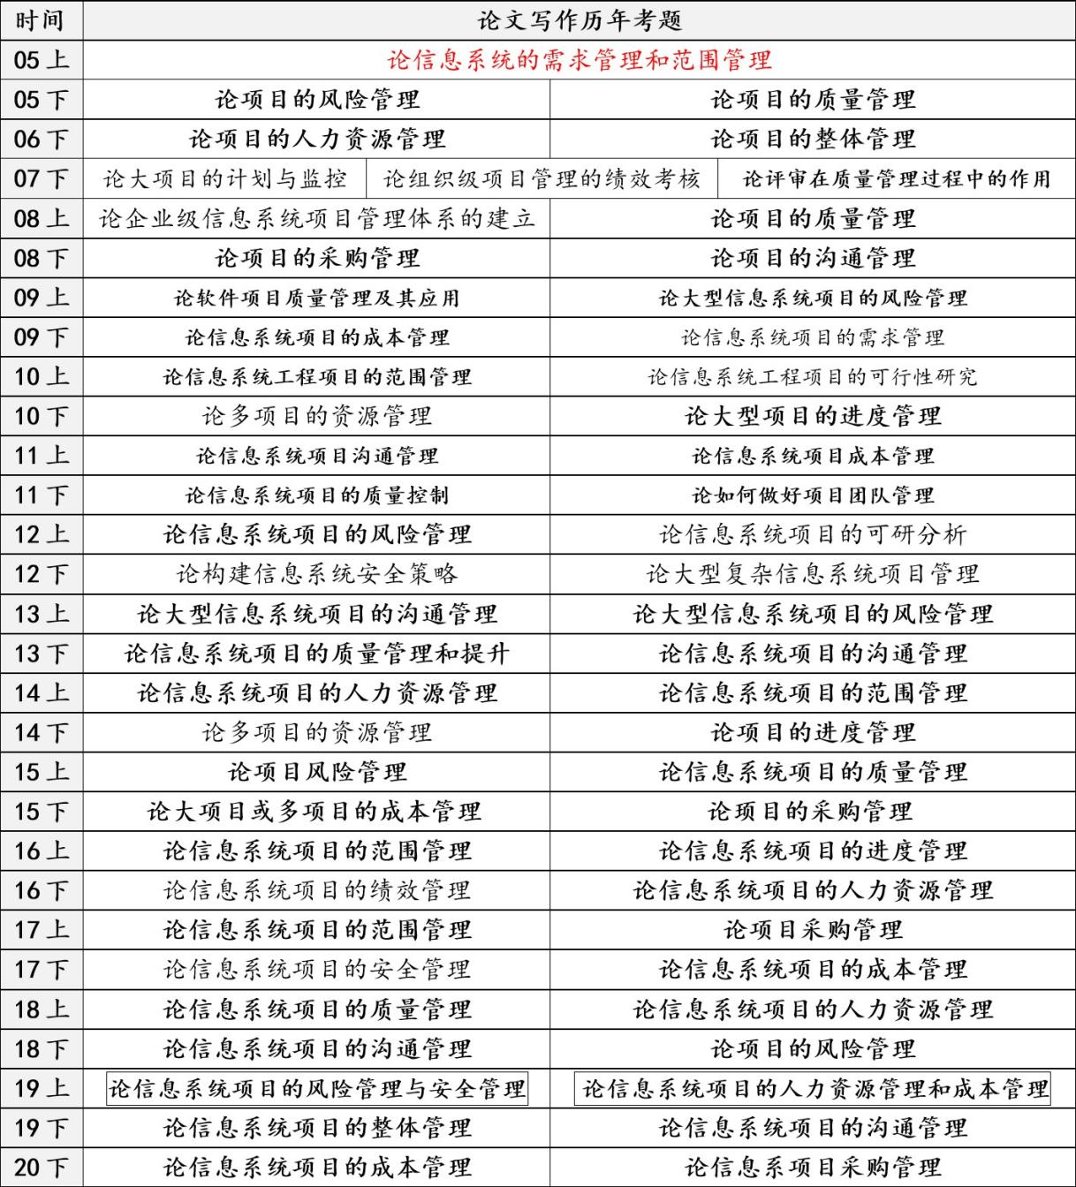

* 论文写作要求大家在2小时内写一篇不少于2000字的论文
* 论文题目在10大领域中选1-4个进行考察（大概率2个题目都是

10大领域的，个别年份可能只有1个）

* 论文题目大概率是单领域论文，个别年份会出双领域的论文
* 框架合理、字数达标、切合子题目要求、字也写的不错，这样

的论文想不及格都难！



**2021年5月论文准备建议：**

第一梯队：范围、进度、质量、人力、风险第二梯队：整体、沟通、干系人

第三梯队：成本、采购

先准备单拼，其次考虑下双拼

复习的最终建议以考前预测为准，现在想准备的话可以按照梯队依次准备！

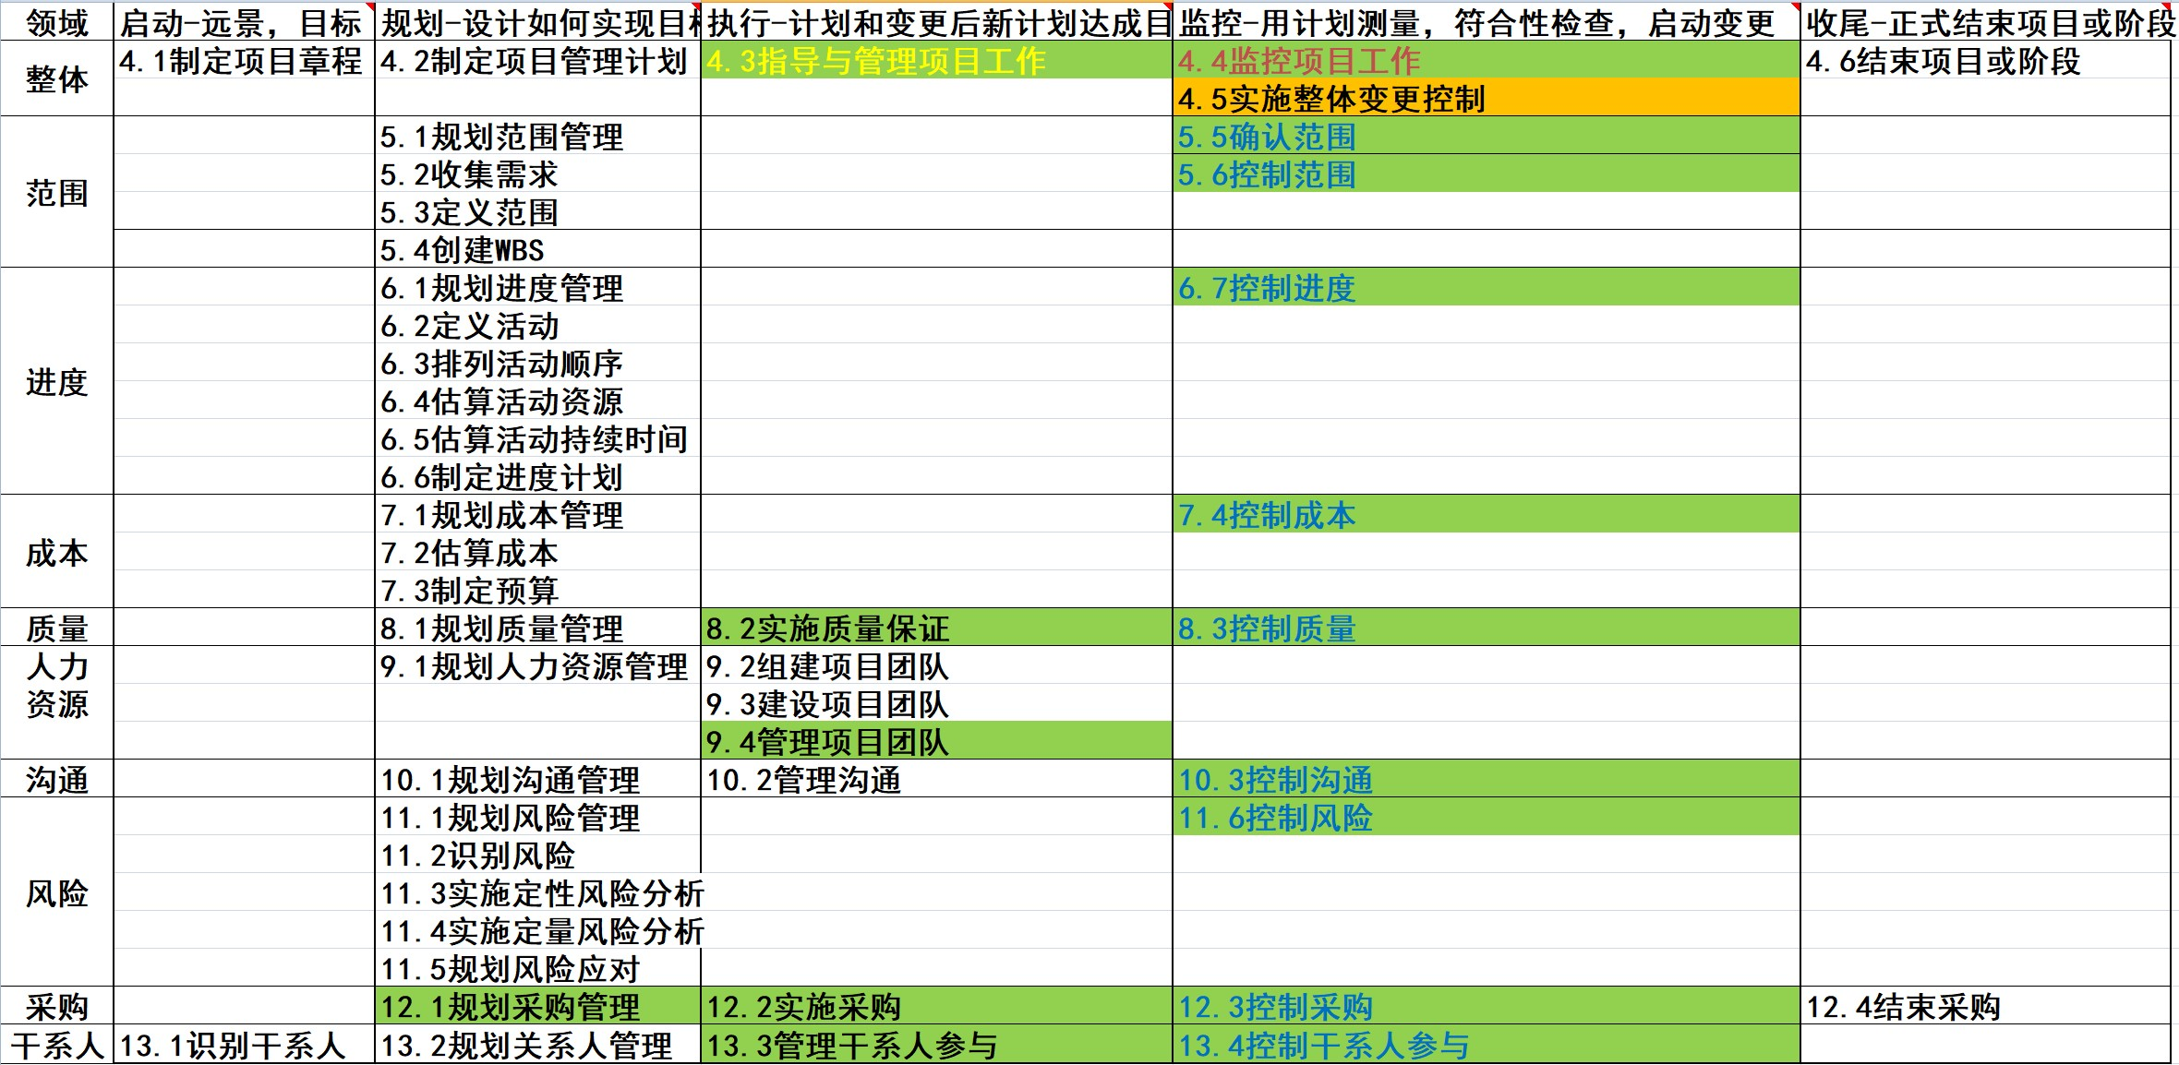

###### 八股文的论文架构

**大概率是不要求写**

**摘要**

背景

**正文实践**

**部分**

**收尾**

**一般1~2段，画龙点睛的作用，总结经验和教训，表决心，字数一般300字左**

**右为佳**

**一般3-7个论点，根据题目的要求来看，一个论点一般1-2段，整体字数在1300左右，这是论文的核心内容， 也是大家平时需要积累的东西**

**建议2段左右完成，字数控制在500 左右为佳**

**写完后写150字左右的过渡段**

**建议分1段完成，也可以2段，字数300**

**以内为佳**

根据历年的考试试题分析，论文题目大致有如下命题思路：

###### 复习建议：

1. 有人对论文可能有误区，以为论文是单独的一门

**1、该管理有哪几个过程？过程的介绍**

学科：靠几个小时就想搞定？**我觉得如果你没基础，**

**2、某一个管理的具体要求？比如让你写变更、写范围说明书的内容等等**

**3、XX管理的ITO**

**4、该管理可能出现什么问题，怎么解决？**

**5、PDCA 的思想/人机料法环**

**6、写某一个子过程，输入输出工具和技术（某一**

**年就考过，不过个人觉得再考的几率是非常小的）。**

**你花100小时都搞不定**。

1. 江山老师觉得正确的学习方式应该是：学好基础

（3科都用的到），学会论文基本写法、框架（2- 3小时搞定），写几篇论文进行练习，给江山老师看。

1. 考试的时候避开大部分人写的论文，根据平时准备的框架及准备的内容结合子题目稍作调整进行写作
2. 准备的时候也可以参考一些范文，不能完全照抄 ，

仔细想想各个领域可能考哪些子题目要求架构！

通过最近几年我接触到的上千名考生和我看到的几千篇论文来看，大家论文普遍存在下面一些现象（先列出比较突出的问题）：

* **（1）整体来讲，所有的论文都是按照网上流传的论文作一定修改而成的，没有太大的创意，即使修改**

**还是原句原话，真正有自己的东西的论文并不是很多。**

* **（2）普遍字数比较偏少，其实这是关键，论文写作要求2小时写不少于2000字，很多人在考试的时候由于时间问题都达不到这个标准；**
* **（3）正文中所论述的方法和经验比较少，很多考生在进行论文写作时候没有结合自己的项目进行论述，**

**文章显得很空洞；**

* **（4）有些重点之处未提及到，没有按照文章的子题目进行写作，导致论文偏题；**

论文评分一般是从如下5个方面进行评分，请大家认真学习下，所谓知己知彼百战不殆就是这个道理。

* （1）**切合题意**，一般是占30%左右。无论是项目管理的理论部分还是工作中的实践部分，都要切合写

作要点中的一个或几个方面进行论述，可分为，非常切合、较好地切合和基本切合三个档次。

* （2）**应用的深度与水平**，一般是占20%左右。一般分为有很强的、较强的、一般的与较差的独立工作能力四个级别。
* （3）**实践性**，一般占20%，可分为如下4个档次：有大量实践和深入的专业级水平与体会；有良好的

实践与切身体会和经历；有一般的实践与基本合适的体会；有初步实践与比较肤浅的体会。

* 论文评分一般是从如下5个方面进行评分，请大家认真学习下，所谓知己知彼百战不殆就是这个道理。
* （4）**表达能力**，一般是15%左右，可从逻辑清晰、表达严谨、文字流畅和条理分明等方面划分为3个

档次。

* （5）**综合能力与分析能力**，一般也是15%，可分为很强、比较强和一般三个档次

**不及格的几种类型**

* （1）虚构情节、文章中有较严重的不真实的或者不可信的内容出现的论文。参加辅导的考友，我可以

免费提供论文素材。**另外，大家千万别写什么教育方面的系统！**

* （2）没有项目开发的实际经验，整篇都是浅层次纯理论的论文，因此一定要理论口语化。
* （3）**所讨论的内容与方法过于陈旧，或者项目的水准非常低下的论文**（例如，数据库设计只讨论了FOXPRO且没有鲜明特色的；开发的是仅能用单机版的（孤立类型的）、规模很小的并且没有特色的应用项目） 。也千万别来云计算等改卷老师都不知道的技术，另外，也别把理论写错了！
* （4）内容不切题意，内容相对很空洞，基本上都是泛泛而谈且没有深入体会的。要做好理论+实践！
* （5）正文与摘要的篇幅过于短小的
* （6）**不通顺，错别字多，条理思路不清晰、字迹潦草等情况严重**。要是你是改卷老师，你说烦不烦?

**扣分项，一般是依据情况扣5-10分**

* （1）摘要要控制在300字的范围内，凡是没有写论文摘要、摘要过于简略、或者摘要中没有实质性内容的论文；
* （2）字迹比较潦草，其中有不少字难以辨认的论文
* （3）过分自我吹嘘或自我标榜，夸大其实的论文
* （4）内容有明显错误和漏洞的，按同一类错误每一类扣一次分。特别强调要掌握好理论知识。

◼（5）内容仅大学生或研究生实习性质的项目，并且其实际应用水平相对较低的论文。

**加分项，一般是加5-10分**

* （1）有独特的见解或者有着很深入的体会、相对非常突出的论文
* （2）起点很高，确实符合当今信息系统项目管理发展的新趋势与新动向，并能加以应用的论文。
* （3）内容翔实、体会中肯、思路清晰、非常符合实际的很优秀的论文

◼（4）项目难度很高，或者项目完成的质量优异，又或者项目涉及国家重大信息系 统工程且作者本人参加并发挥了重要作用， 并且能正确按照试题要求论述的论文。

* 简要介绍项目的背景、发起单位、目的、开始时间、结束时间、主要交付物、最终交付产品。着重介绍论文要求撰写的领域方面的管理及作者在其中承担的工作和角色。提出针对撰写领域的论点。**---对应于子题目1**
* 基于上述背景，介绍作者对该领域的认识。通常可以按照每个领域的每个过程分别介绍。这里的每个过程可以作为一个段落，注意不要遗漏，每个过程都涵盖。**要理论联系实际，对每个过程适当的展开阐述，描述在实际项目中的做法，包括谁来做的，怎么做的，何时做的等方面。对每个过程要重点说明你的做法以及使用的工具，工具说明1-2 种就行了，要总结每个过程在实际管理中碰到的问题，你的解决办法和心得体会；注意要与题目的第二、三小问结合 。**
* 总结在实际项目中对这一领域管理的体会和心得，包括实际效果和存在的不足和问题， 并且分析好的经验如何在以后的项目中推广，不好的原因是什么以及在以后如何改进和提高**—收尾**
* 拿到试卷后，先把试题快速通览，找到自己最容易发挥，最擅长的方向 的论题。为了照顾大多数考生的情况，论文题目会比较宽泛。
* 论文内容不会关心过多的技术细节问题，重在项目管理。
* 选题时要考虑应和什么项目相关联。文章至少要与一个项目关联起来。

##### 如何选定项目呢？

* + 一是要看题目要求，如论文题目中明确指出要是参与管理过的大型信息系统项目， 因此一般不要以如“学生成绩管理信息系统”这种课程设计性质的项目来写；
  + 二是尽量写自己熟悉的。项目最好是真实的，但不需要指明开发单位，委托单位；
  + 三是如果有大型项目或可以构思出大型项目则更佳。
  + 不要涉及一些涉密项目。
* 项目的准备（软件项目、系统集成项目---与信息化相关的项目都可以的）
* 建议写符合时代潮流的项目，比如带有智慧XX，智能XX，数字化、信息化等等项目

### 问题1：我是甲方，没做过乙方项目怎么办？

没问题，一般甲方不是很好写，建议写你是乙方项目经理就可以了

### 问题2：我没做过项目怎么办？

无事不项目，请客吃饭，带小孩都是项目，你都可以在项目经理，论文里面必须写自己是项目经理，不

能写自己是需求经理、开发人员之类的

### 问题3：我做的是公司内部的项目，没有客户怎么办？

你就用自己做的内部大项目的角度（相当于乙方）来写，不用在论文中强调内部项目即可，业务部门、领导等就是客户，比如：某年某月，我们承接了XX阶段的XX项目，这个项目的特点…，在项目中我背任命为项目经理，然后其他就和其他论文要要有

**建议选择：**

**建议不要选择：**

* 小型企业项目
* 进销存系统
* 图书管理系统
* 任何单机版系统
* 纯建网站项目
* 纯硬件项目
* 纯技术项目（如纯数据升级迀移、 内

部技术研究等）

* 政府或大型ERP或信息系统项目（各国企、事业单

位、军方、医院、银行、股份公司大企业等等）

* 你做为项目经理或者成员从头做到尾并成功上线的项目
* **只要和信息化有关的项目都可以选**

###### 如何找论文项目：

**1、可以选择自己做过的项目**

**2、可以和朋友或者同事要一个**

**3、可以从网上搜一些方案或者项目招投标文件来撰写项目的背景和相关内容**

建议论文素材准备要规模大点的，最好投资要在一百万以上或是金工程的项目，才好唬下考官，才能体现你水平，所以要适当吹一下（**但是一定注意，项目一定要真实，要写出来让老师看得出你有真实的经验**），自己有项目的就不怕了，发挥一下就行了。有了素材，就打好论文的摘要和正文框架，到时套内容就行（以不变应万变），还有，大家字写得不好的，一定要写的端正，千万不要潦草，不要随便涂改，保持整洁，这会增加印象分吧。

关于论文的具体准备，大家需要注意以下4个事项：

◼**（1）要选择一个好项目，既看着大，又熟悉（素材丰富）；如果您论文挂了好几次， 以前都写的比较大的项目，建议这次可以写一个小一点的，这个也是某个学员的经验；**

◼（2）准备项目情况，每篇论文都要用到的；

◼（3）准备不同领域，各一篇，内容上就事论事，不空泛；

◼（4）字迹清晰，书写速读要快，否则来不及结尾。

###### 在搜索项目的时候有两个维度：一是按行业、单位分；二是按信息化方向分，给出几个搜索关键词作参考，如大数据、数字化、信息化、云计算、物联网、公共服务平台、智慧城市等。

* 从中多方比较选择合适的项目，我的建议是在项目选择上多花点时间,一旦选定轻易不要更改，如果没有把握可以留一个备选方案。**招标书中的项目需求功能、预算可以适当进行加工，项目预算费用修正为几百万，项目功能相应的进行调整，不能让人感觉功能和预算差太多。**
* 论文过程内容部分可以先多看看几篇论文，从中挑选两点字句、案例等加到自己的素材库中。**写过程的时候可以写过程定义、功能，融合输入、输出、工具，自身案例等， 这样就会有的写了。论文范文可以借鉴，但一定不能照搬，要把内容变成自己的，一般综合三五篇质量好一点的就可以了。论文写出来后一定要修改几次，好的文章是改出来的、而不是写出来的，可能每看一次就会有新的思路。**
* 重点提醒一点，考前把自己的论文打印出来，多看几遍、力争背诵，然后集中一两小 时的时间在打印的答题纸上默写，对自己的论文落实到纸面上后的效果会心中有数，方 便及时调整，考试的时候适当对子题目进行回应，其余的按照自己准备的默写就可以了， 超常发挥不太可能，临场发挥论文质量一般会打折扣的，所以还是要提前准备好。

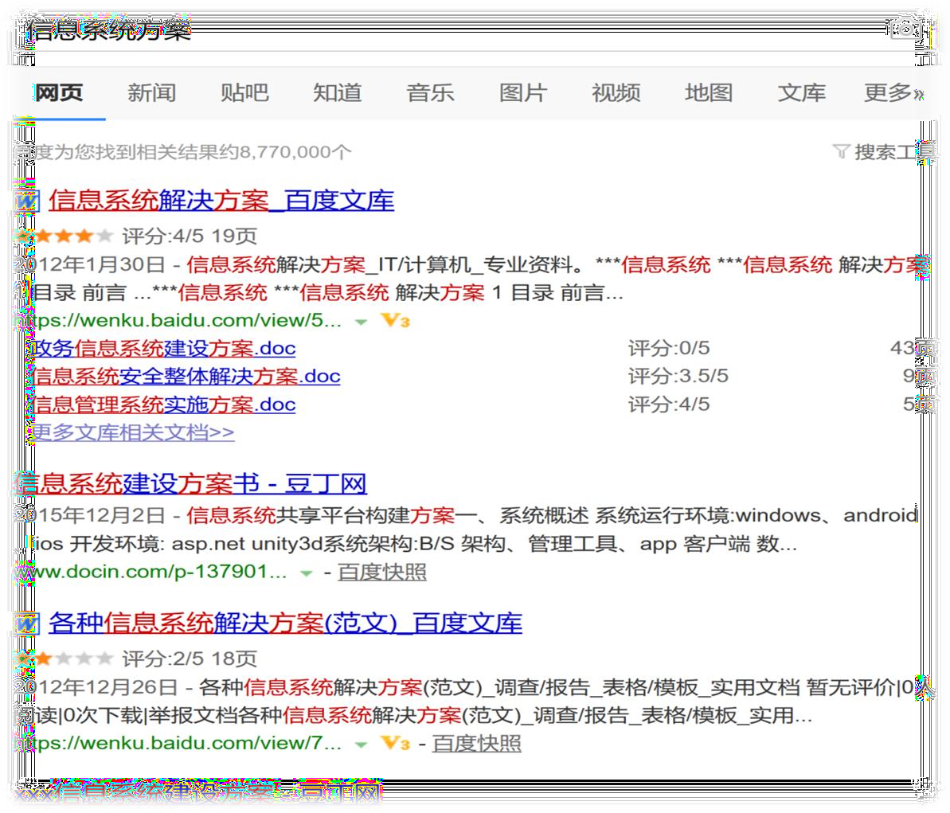**一、搜索信息系统方案书 或投标书 二、可以再加上十二金中一金为关键词**

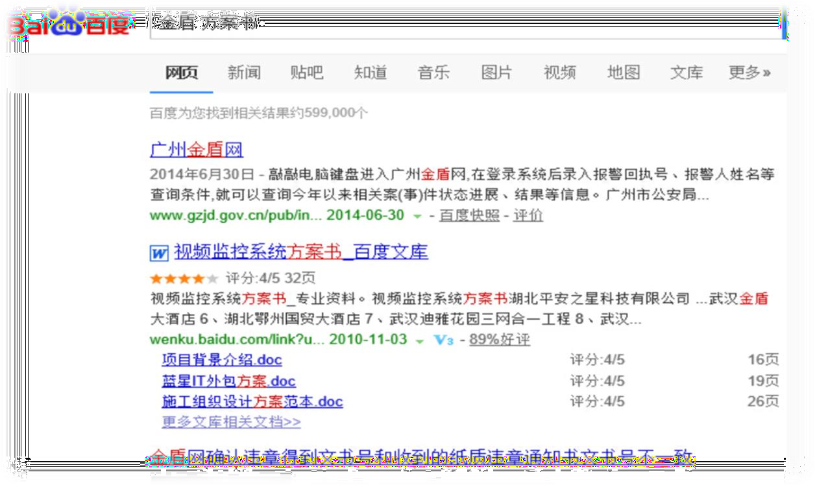

三、选定项目，再搜索详细功能介绍，这时可以搜索相关项目的博士/硕士论文/政府采购网/公共资源交易中心招标公告



◼**1、学好理论知识：**其实论文也是建立在理论的基础之上的，把基础知识掌握好了， 还怕什么呢？其实，我们观察历年所考的题目，**一般是分 3 个题目（1、论述你所参与建设的项目背景等，这个可以套范文模板 2、纯理论，这个是必须掌握好的，所以您的基础非常重要了；3、说说你是如何做的，对于有项目经验的朋友，可能有相关的管理经验，但是那都不系统，不是很正规；对于没有项目经验的朋友怎么办？那就是把理论口语化，理论可操作化，多看范文）**

◼2、**多看几篇范文**：通过范文，知道怎么写，然后可以加以模仿。

◼3、**选项目素材**：这个是关键，最好是写软件项目，并且项目投资尽可能的大一点，

多长强调，别写教育方面的系统，建议写与“12金”相关的等一些国家重点项目，当然， 很多考友没有这方面的项目素材。反正，尽量写自己熟悉的，投资大点的，行业比较出 名的。

◼4、**在写论文的时候，别写具体的项目名称**，即别写：上海市公安局安防系统，一般是写 XXX市公安局安防系统。

◼5、**写字速度要跟上**，建议每分钟 35-40字为好，虽然大家都知道，但是我还是要强调。考前要练习下。基础理论知识平时一定要做好积累，考试中真的没有时间去多想那些知识点，必须一气呵成，所以我希望大家尽量扎实的掌握好理论基础，多看下几篇论文！

## ◼论文的内容分为两部分：摘要和正文。

◼**注意以下格式：**

* 达到字数要求。摘要一般要求300字以内，正文要求2000字以上。在 论文写作的方格纸上会有字数提醒。
* 不要在论文中书画图形，尽量用文字表述。
* 尽量保持卷面清洁。
* 不必写关键词。
* 注意：2019年下半年和2020年下半年论文题目没有要求写摘要了，那么2021年考试大家在做题的时候看下第一页看有没有摘要的要求！大概 率是不需要写摘要的！

摘要：300左右 正文：2200 左右 （摘要、背景、论点、收尾全部大概2200左右即可，别写太多，时间写不完的）

**突出8股文的结构，要写大标题！突出实践（要有举例）！**

正文结构：

一、项目概述（500 字左右）---项目的背景、名称、投资规模、周期、参与方、建设内容、特点（**隐含的点题！**）我的角色、团队

**二、理论与实践**

◼**过程类论文写法：**

**按照“xx 管理的过程”顺序写，但一定要注意突出实践！ ！ ！**

◼**控制类论文写法：**

**一、编制XX管理计划（计划的理论（100 字左右） 、计划的实践（200 字左右）——要有具体的计划！ ）**

**二、XX计划的监控（控制的理论（100 字左右）、控制的实践（1000 字左右）——写“问题” ：描述问题、分析问题（分析问题时，要结合前文的计划分析！ ） 、解决问题。**

三、总结（300 字左右） 写出心得体会，写出亮点！

摘要

项目背景

过渡段

论点部分

收尾

2018年8月，我作为项目经理参与了****项目的建设，该项目投资多少，工期多少，该项目的建设意义（或者功能目标）是…,该项目具有周期较长、项目规模较大、干系人构成复杂等的特点，本文结合作者的实际经验（笔者的实践），以该项目为例，讨论了信息系统项目建设过程中的XX管理，主要从如下几个方面进行了阐述：（根据题目，如质量管理，就是质量规划、质量保证。。。一定和正文论点相应），最后，针对存在不足之处，提出了今后的改进思路。

。。。。

由于该项目拥有周期长、规模大、干系人构成复杂等特点，我选择了项目型组织结构，作为项目经理，我认为应将主要精力放在项目的质量管理上，将公司的质量管理机制有效实施于项目管理工作当中，实现全面的质量管理目标，确保项目能顺利完成。从信息系统项目质量管理的“制定质量管理计划、质量保证、质量控制”这三个过程来做好项目管理工作。

* 1.质量规划，确定质量标准及如何达到质量标准，建章立制确认执行基准。
* 2.质量保证，定期评估项目绩效以树立内外部满足质量标准的信心、促进过程改进。
* 3.质量控制，及时发现质量缺陷降，采取预防纠正措拖，低降质量成本。

回顾项目的执行过程，该项目的成功得益于1、在项目建设规划阶段，确定的专职的质量管理岗位，明确了质量保证体系的重要作用；2、质量管理计划深入该集成项目的实际，和团队成员和相关干系人紧密沟通，计划得当，举措合理，稳步推进了项目质量管理工作的前进；3、有效的质量保证过程结合对项目进度、资源负载、成本支出等互环节进行严密跟踪，有效防止需求蔓延与成本超支。4、灵活采用“流程图、检查表、控制图”等质量管理技术工具，实拖质量控制，确保项目一次性验收合格。

在本项目中也遇到了一些问题，比如：1变更控制流程在项目初期沟通会议上强调的不够，引起发了个别的需求蔓延的情况。2、对于党政工作业务了解不足风险识别不充份，导致需求分析工作工期超出一周时间。对项目的把控是一个持续深化的过程，既是管理也是艺术，有待我在工作中不断学习、探索。

* + **项目背景概述**

###### 项目的背景：为何要做这个项目，解决什么问题？

**项目内容概述：时间、周期、合同额、主要建设内容、建设目标、系统架构功能组成等等**

**论文主题结构**

**承上启下：**该项目的特点是…在本项目中，**管理尤为重要。在项目实施过程中，我根据公司已有的组织过程资产，根据项目的要求，严格按照项目管理规定管控项目，和项目干系人充分沟通，团队成员密切协作，计划为纲，监控执行，动态调整，做好。。。过程，以下，我就阐述各过程的输入、输出，以及在项目实施过程中的关键管控。

各过程逐段叙述：

概念释意；本过程的主要工作；结合项目特点，列举主要产出物或案例。

**论文结尾**

**分点总结项目成功经验：做好各过程的实施工作&注意相关知识**

**领域的协同**

**简述过程中不足之处，尽量简洁，不易过多**

◼进度问题（2小时 理论＋实践）：

|  |  |  |
| --- | --- | --- |
| **主要任务** | **时间分配** | **关键点** |
| **试题选择** | **2分钟** | **初步构思，你最熟悉和擅长的管理模块** |
| **论文设计** | **3分钟** | **紧扣要求，三大段论** |
| **摘要** | **15分钟** | **框架构建**  **请一定要写好摘要！** |
| **正文** | **95分钟** | **分层细述，服从论点，**  **不要节外生枝，亦不能偏离论点** |
| **检查修改** | **5分钟** | **完整！切忌有头无尾，草草收场请一定写好段尾！** |

摘要是论文主要内容的摘录，要求短小、精悍、完整。要求简明扼要地说明研究工作的目的、研究方法和最终结论等，重点是结论。

# 撰写摘要的注意事项:

* 不得简单重复题名中已有的信息，忌讳把引言中出现的内容写入摘要，不要照搬论， 正文中的小标题或论文结论部分的文字，也不要诊释论文内容。
* 尽量采用文字叙述，不要将文中的数据罗列在摘要中;文字要简洁，应排除本学科领域已成为常识的内容，应删除无意义的或不必要的字眼;内容不宜展开论证说明，不要列举例证，不介绍研究过程。
* 摘要的内容必须完整，不能把论文中所阐述的主要内容或观点遗漏，应写成一篇可以

独立使用的短文。

* 摘要一般不分段（也可分2段写），切忌采用条例式书写法。陈述要客观，对研究过程、方法和成果等不宜做主观评价，也不宜与别人的研究作比较研究。
* **摘要一定要规范（时间、项目、投资金额、周期、项目目标、本文讨论的内容（哪个管理的描述、管理的几个过程的的介绍、管理中的问题、解决措施）、项目是否完工、达到目标**

论文摘要格式：

摘要一般用**300字左右**进行撰写（具体看考试要求），如果考试时，不写 摘要，或者摘要很简单，是要扣分的。

摘要一般是有几种格式，大家可以通过看范文了解下，我举如下几个例子：

1. 本文讨论……系统项目的……（指的是项目主题，例如进度管理等）， 该系统是由某单位建设的，投资多少万，工期、系统是用来做什么的（项

目背景，简单功能等）。在本文中，首先讨论了……（过程、方法、措施）， 最后……(主要是不足之处/如何改进/特色之处/发展趋势等)。在本项目的开 发过程中，我主要担任了……（在本项目中的角色） **一般是写项目经理，**

**别写自己又做开发、又做测试、又做管理的，这样只能说明你不是称职的 项目经理。**

1. 根据……需求（项目背景），我所在的……组织了……项目的开发。该 项目……（项目背景、简单功能介绍）。在该项目中，我担任了……（角 色）。我通过采取……(过程、方法、措施等)，使项目圆满成功，得到了用户的一致好评。但通过项目的建设，我发现……(主要是不足之处/如何改进

/特色之处/发展趋势等)

##### …年…月,我参加了……项目的开发,担任本项目的（高级）项目经理。 该项目投资多少，建设工期是多少，该项目是为了（项目背景、功能介 绍），什么时候验收。本文结合作者的实践，以……项目为例，讨论……

**（论文主题），包括……（过程、方法、措施）。我喜欢的风格，建议按 照这种风格去写**

1. ……是……（戴帽子，讲述论文主题的重要性，比如进度的重要性）。本文结合作者的实践，以……项目为例，讨论……（论文主题），包括……

（过程、方法、措施）。在本项目的开发过程中，我担任了……（角色）

**摘要是整篇文章的总体概况，阅卷老师通过摘要的阅读要大致知道你写的什么内容？一般用300字以内进行撰写，如果考试时，不写摘要，或者摘要很简单，是要扣分的。**

**推荐的摘要模版：**

2020年2月（最近3年的），我作为项目经理参与了XX省XX项目的建设， 该项目投资共XX万元人民币（一定要），建设工期为1年，通过该项目的

建设，实现了该省信息化工作的。。。。。。（项目的背景、作用、建设意义--自己补充），该项目于2021年5月，通过了业主方的验收，赢得了用 户的好评。本文结合作者的实际经验，以该项目为例，讨论了信息系统项目建设过程中的XX管理，主要从如下几个方面进行了阐述：（根据题目， 如质量管理，就是质量规划、质量保证、质量控制。。。一定和正文提纲相应）最后总结了项目**管理中存在的不足和改进思路。

**（摘要控制在300字以内—题目要求，最多330个格子给你写）摘要的字一定认真写！！！否则给阅卷老师的印象将会大打折扣！！！建议摘要的写作花15分钟去完成！！！**

###### 摘要的写作范例

**【说明】---最后也可以写**

1、通过这些方法，有效的控制了项目实施进度，成功地完成项目，得到用户方的高度好评。

2、经过大家一年多的努力，项目于2019年5月通过验收并正式投入使用。获得了客户的一致好评；

**3、可在最后加上一些比如最后总结了对大项目XX管理的心得体会；或者是范围和进度的关系等等在子题目里面有特殊要求的话语【作用是突出了你写了子题目的写作要求，没有偏题】**

**正文中背景的写法**

**项目背景的大概内容：--回答子题目1**

##### 1、甲方立项的目的，即项目将要解决什么问题?

**2、公开招标，乙方赢得该项目，项目投资额、项目工期**

500字

左右

##### 3、项目详细的功能介绍

**4、 项目技术选择**

##### 5、项目组织形式以及项目团队构成

150字

左右

**6、 XX管理的重要性**

##### 7、 过渡到论述的论点（过渡段）

**子题目1一般要求：**

概要叙述你参与管理过的信息系统项目（项目的背景、项目规模、发起单位、目的、项目内容、

组织结构、项目周期、交付的产品等），并说明你在其中承担的工作

###### 正文的写法

背景500字 过渡段150字

**孙悟空大闹天宫，被如来镇压，唐僧收服孙悟空，开始去西天取经。**

**因为路途遥远，所以需要九九八十一难，才能取得正经。**

过程1300字

**第一难、第二难 … 第八十一难**

收尾300字

**取得正经，唐僧只受了八十难，还少一难，所以让唐僧再遇一难， 最后全部修成正果。**

**正文全部字数不少于2000字**

x年x月，我参与了某市XX项目的建设。由于本人具备较丰富的XX经验，又是单位 软件开发部门的负责人，因此有幸被指定为该项目的项目经理。XX项目是投资1000万， 总工期1年，+项目的重要性以及该项目的战略作用**（需要根据自己准备的项目去补充**

###### 完善）；

XX项目基本情况：比如项目包含哪些子系统？各自是怎么运作的，作用？等等，系统整体基于B/S和C/S混合架构；用什么开发语言？数据库采用Oracle8i ，在管理过程中还采用Rational Rose 2003进行UML建模。 **等等一些技术性的东西；---自己去补充完善啦！**

###### （上面2段写个500字左右差不多了，别写太多，也别太少；应该有的东西一定要有， 比如项目的基本内容、工期、投资额、功能、子模块、使用的工具(开发、服务器、中 间件、建模工具)、项目组人员的组成等等）

由于本项目的重要意义（自己补充），因此，在本项目中，XX管理就显得尤为重

要，我主要从XX管理的如下几个方面进行了管理；**--过渡段，起承上启下的作用**

###### 【背景（500字左右，别太大，也别太少）应该有的东西一定要有（项目的基本内容、工期、投资额、功能、子模块、使用的工具(开发、服务器、中间件、建模工具)、项目组人员的组成等等）

**【参考写法】实际上是最摘要的扩充，摘要里面的包含的内容，背景里面也需要包含**

# 过渡段范例（150字左右-简单回答子题目2和3）

范例1：由于本项目的顺利上线涉及到业务的考核，因此，在本项目中， XX管理尤为重要，在本项目中，我作为项目经理特别处理对其余管理领域 进行恪尽职守的管理以外，特别对XX管理从如下几个方面进行了管理： 范例2：该项目的特点是…在本项目中，**管理尤为重要。在项目实施过程 中，我根据公司已有的组织过程资产，根据项目的要求，严格按照项目管

理规定管控项目，和项目干系人充分沟通，团队成员密切协作，计划为纲， 监控执行，动态调整，做好。。。过程，以下，我就阐述各过程的输入、输出，以及在项目实施过程中的关键管控。

【背景，500字左右】

2019年2月，我参与了××市区域卫生信息集成平台建设项目，担任项目经理职位。该项目由该市卫生局贯 彻“十三五”期间关于深化医药卫生体制改革规划而催生，共投资人民币980万元，工期15个月。通过该项目 的建设，实现了该市人人享有基本医疗卫生服务，提高全民健康水平的总体目标。该项目将该市卫生局下属7

家二级以上医院，以及23家乡镇卫生院各类医疗信息进行整合，建立区域内患者医疗信息集中存储、分布调阅、 资源整合、互联互通、资源共享，减少患者跨院就诊重复检查，从而以推进公共卫生、医疗、医保、药品、财 务监管信息化建设为着力点，加快信息标准化和公共卫生服务信息平台建设。

该集成平台涵盖了区域市民健康系统、区域医院信息系统（简称HIS）、区域电子病历系统（EMR）、基层 医疗卫生信息系统、绩效考核系统、药品监管系统等6大子系统。由于系统应用于各乡镇各医疗机构，考虑使用者的地域性，所以该集成平台使用基于.net 平台的B/S三层架构，所有服务器集中放在卫生局的中心机房， 各医疗机构通过专网连接。该集成平台应用系统采用C#+MVC+ExtJS 架构开发的，服务器使用IBM Power 720小型机，应用服务器操作系统为Windows Server 2008，数据库采用Oracle 11g，数据库服务器操作系统为AIX 5L。同时使用vs2010 自带的团队管理器（TFS）作为项目配置管理工具。 【515字】

【该项目建设具有如下特征：①项目周期长，历时达15个月之久。②项目规模大，目标构成复杂 。③项目干系人构成复杂，包括市卫生局、社保中心、医院及卫生院以及各子系统的项目成员等。④综合性强。然而面 对如此复杂的项目，我面临更多“间接管理”的挑战，日常职责更集中于管理职责。--如果是大项目可以这么写，一般项目不用写】由于本系统涉及业务考核，因此本项目中，质量管理尤为重要。在本项目中，我作为项 目经理，除了对其他管理领域进行克制恪守的管理外，主要从质量规划、质量保证和质量控制等方面进行质量 管理。下面结合本人实际经验，简要介绍该项目的质量管理过程和方法，望各位批评指正。 【256字】

◼注意：正文还是要阐述摘要的内容，对摘要的内容进行扩展，一般第一、二段对摘要进行扩展；

◼有了提纲了，写正文就轻松多了。正文可采用“总——分——总” 式，即文章开头提出中心思想，再分述论点，最后在结尾处作出总结； 也可用“提出问题——分析问题——解决问题”的逐步深入的方法。

◼写作时注意以下几个方面：

* + 理论联系实际，一定要与项目关联起来讨论，切忌空谈理论；
  + 论点要正确，合乎工程实践的实际情况；
  + 可以分条叙述的方式，但不要全文用此方式；
  + 论点清晰，最好每段在开头处或结尾处点明论点；
  + 结尾处要对项目的实施情况，以及应用论点论据应用情况作出总结。
  + 不必列举过多的计算公式。
  + 文章要带有一定的学术性，更多的应是谈项目经验。
  + 不要关注于技术，多就论题写管理方面的问题及采取的措施。

**撰写正文的注意事项:**

* 正文规范。为了做到层次分明、脉络清晰，常常将正文部分分成几个大的段落这些段落即所谓的逻辑段。一个逻辑段可以包含几个小逻辑段，一 个小逻辑段可以包含一个或几个自然段，使正文形成若干层次。论文的层 次不宜过多，一般不超过五级。
* 一项科研成果或技术创新，往往不是独自一人可以完成的，还需要各方面的人力、物力、贝才力的支持和帮助。因此，建议在论文的末尾留有致 谢。主要是对论文完成期间得到的帮助表示感谢，这是学术界谦逊和有礼 貌的一种表现。

**关于需求和变更，为论文写作的万金油，希望大家准备下这2个部分：**

**1、需求管理**，从事多年项目管理的我深知，需求是龙头，是做项目管理 的基础，没有需求，项目就无从谈起；因此，在项目开始实施后，我带领我的项目团队深入甲方现场，通过用户访谈方式获得了用户需求，编制了需求规格说明书，并会同甲方召开了需求评审会，确定了项目的需求，为后期项目管理奠定了基础;（可以结合自己的项目进行完善，比如涉及的项目干系人众多等一系列问题）---建议在实践的开头部分写的；

**2、变更管理**，在项目实施过程中，变更不可避免的可能会由于用户的需 求发生了变化、政策导向的改变或者由于一些新技术的出现等等。在本项目中我严格遵照变更控制流程进行管理，比如变更申请-评估-决策-实施-验证-沟通存档，我通过严格管理变更，没有导致项目的蔓延。 （可以结合自己的项目进行举例完善，项目中CCB有哪些人组成的？具体变更流程怎么走的？） ---建议在实践的偏后面部分写的；

##### 注意：千万别滥用，具体还是得看题目的要求；如果切合题意，还是可 以用的；

◼收尾不是研究结果的简单重复，而是对研究结果更深入一步的认识，是从正文部分的全部内容出发，并涉及引言的部分内容，经过判断、归纳、推理等过程，将研究结果升华成新的总观点。

◼其内容要点如下：

1. 本研究结果说明了什么问题，得出了什么规律性的东西，解决了什么理论或实际问题；
2. 对前人有关本问题的看法作了哪些检验，哪些与本研究结果一致，哪些不一致， 作者做了哪些修正、补充、发展或否定；
3. 本研究的不足之处或遗留问题。
4. 对于某一篇论文的“结论”，上述要点1）是必需的，而2）和3）视论文的具体内容可以有，也可以没有；如果不可能导出结论，也可以没有结论而进行必要的讨论。
5. 结论段的格式安排可作如下考虑：如果结论段的内容较多，可以分条来写，并给以编号，如1），2），3）等，每条成一段，包括几句话或1句话；如果结论段内容较少，可以不分条写，整个为一段，几句话。
6. 结论里应包括必要的数据，但主要是用文字表达，一般不再用插图和表格。

**收尾模板：**由于在实际项目中我们对**管理高度重视，采取了******（方法和措施），取得了良好的收效，我们的项目按期完成，项目组也赢得了公司的好评，项目基本上取得了成功。但通过总结认为， 该项目**管理中******（哪些方面）存在一些不足，主要由于******（原因）造成了******（不良后果）， 所以在在后续的学习和工作中，我将不断的充电学习，同时进行业务交流，提升自己的业务和管理水平， 力争为我国信息化建设做出自己的努力。

收尾范例（300字左右）

经过我们团队不懈的努力，历时1年。本项目终于于2018年12月，通过了业主方组织的验收，为用户解决了什么问题，或者达到了什么目的，得到了业主的好评。本项目的成功得益于我成功的XX管理。当然，在本项目中，还有一些不足之处，比如：在项目实施过程中，由于项目组2名成员因为自身原因突然离职，导致项目的团队建设出现一些小问题，还有，曾经由于需要购买的服务器由于连日暴雨的不可抗力导致环境搭建进度出现些许异常，（想一些小问题，不可有大问题）不过，经过我后期的纠偏，并没有对项目产生什么影响。在后续的学习和工作中，我将不断的充电学习，和同行进行交流，提升自己的业务和管理水平，力争为我国信息化建设做出自己的努力。

**注意点：**

**【收尾的字一点认真写，给阅卷老师好的印象，收尾建议字数在300字左右，时间控制在15分钟以内， 如果时间来不及一定要及时收尾；收尾没有或者不认真写极大可能会挂！】**

经过我们团队不懈努力，历时15个月，本项目终于在2018年5月中旬通过了业主方组织的验收。该项目投入使用，实现全市医疗服务共享，各个医疗机构连接互通，各医疗检查检验报告互认，从而减少病人看病费用。整个集成平台的上线，得到了市卫生局和各医院使用者一致好评。我也因此在当年年度优秀项目经理评选中，获理优秀项目经理荣誉称号。本项目的成功得益于我成功的质量管理，通过这个项目我深深体会到了项目质量管理的重要性，同时也对项目执行过程中的一些经验和不足进行了反思，现做总结如下。

1. 强有力的领导，是保证项目质量的关键。如果领导对项目的质量不表现出特殊的兴趣，那么项目的质量是很难保证的。在这里作者想“领导”不仅仅是指公司高层领导，他们的支持只是项目质量管理的基础，项目经理（或项目管理团队）作为项目的“领导”也同样具有重要的作用，强有力的项目领导才能保证公司的质量方针、项目的质量计划得到执行。
2. 灵活裁剪公司的标准流程。公司级的标准流程是通用的，而项目具有独特性的特点，在裁剪流程时需要根据项目的实际情况裁剪，另外“裁剪”不只意味着减少，它还有“增加”和修改的意思。正是因为“裁剪”使得项目的实践才能不断丰富组织的财富，组织的过程成熟度才能不断地提高和改善。
3. 定期的质量审计有利于项目的持续改进。有时在项目执行一段时间后，项目组成员会陷入“不识庐山真面目、只缘身在此山中”的境况。而质量审计工作恰恰可以跳出谜团，以旁观者清的心态发现项目中的质量问题。
4. 在学习和工作中，看到自己一些不足之处，在后续的工作中，我将不断地充电学习，不断提升自己管理水平，力争为我国医疗信息化改革贡献出微薄之力。

###### 从江山老师多年的考培经验来看，考生论文普遍存在下面一些问题，希望大家引起注意， 在自己的论文准备中千万别犯这样的错误：

1. **字数不达标或者字数过多**；一般论文要求是2500 左右，摘要300左右为佳，正文2200左右，准备的太多考试的时候写不完，写的太少又达不到论文写作要求，所以论文的字数问题需要大家注意下的；
2. **摘要格式不对**，字数太多，摘要最佳为300字，千万别超过330个字，摘要里面一定写下工期和投资，时间为最近2年。因为最近几次考试都考了大项目，可能以后大项目的论文也是一个趋势，大家需要注意下，如果不写工期和投资，考大项目，你很大可能就挂了；
3. **正文字数偏少**，正常一般2200左右为佳（包括背景、收尾部分），背景500左右

为佳；背景部分应该有的内容一样要有；比如：项目的基本内容、工期、投资额、功能、子模块、使用的工具（开发、服务器、中间件、建模工具）、项目组人员的组成等等；

1. 摘要里需要有基本的项目介绍，比如投资、工期。正文里项目背景里也需要有， 摘要是什么？摘要不是正文的补充，而是提炼。很多人在摘要里和正文背景里都没有这些内容，有的人只一个地方有，这都不对。
2. **时间不够了没有写结尾**。考试的时候无论时间紧不紧张，无论你写的是否顺利， 一定要记得有结尾。如果没有多少时间了，要尽快结束论文，速度写结尾。建议带个手表去，算好时间，不要写过了；
3. **麻烦在试卷上把选择的题目用2B铅笔画圈或涂黑**，考后很多人问，我没有画圈、涂黑，是不是直接挂了？明确的告诉你，不会挂，但是为什么考试的时候不画圈？那你不是自己在找不痛快吗？人家试卷上明确说了要画圈的，大家还是要注意认真必须谨记审题啊。每次考试考前说几遍，每次考试考完后有很多人问
4. **论文条理要清楚，分段要明确，需要有一、二、三、四这样的大标题来表明自己 的写作论点。**最好是每段之间有承上启下。（大家换个角度想下，如果你是改卷老师， 你看到全国考生都是这么2篇论文（而且大致上都是一样的，因为很多人都是对照范文、模版修改的），你觉得恶心吗？你觉得改卷人会仔细看吗？我曾经和改卷老师交流过， 他说改卷是3秒钟一篇论文，当然，这里说的3秒钟有点夸张，但是确实就是这样。阅卷考试可能不会仔细的看你的论文，可能只看下你论文的大标题，看下摘要和收尾就结束了，这就需要我们要字迹清楚、条例框架清晰，需要有采分点。
5. **论文偏题；**一定要认真看看子题目（也就是论文的写作要求）。比如2011年下半 年考的是质量管理中的质量控制这个子过程，要求你从输入输出工具和技术上进行写作， 如果不按照这个要求去写，而按照质量管理的3个过程去写，那么就是偏题了，那么挂

的几率非常的大。比如在2012年5月，考的是风险管理，有考生考完把他写的论文给我看，他的论文从有哪些风险？我怎么去处理的，写的非常好，理论上可以及格的，但是那次的题目要求你从风险管理的过程去写，他挂了，所以论文写作一点要看清楚子题目的要求，这个非常重要；

1. 在论文写作中，尽量有提出问题、分析问题、解决问题部分，一定要结合自己的实际的项目去写，不然显得太空洞；
2. 要充分利用输入、输出、工具和技术，别写的太多，也别罗列！结合项目实际写

1~2个即可！每个论点建议以先理论，后实践的方式去写！理论别太多！

1. 字写的别太丑，尽量写的工整好看一点，字就和人的脸一样，美女的回头率总是很高，同样一手好字也会博得阅卷老师的喜欢；
2. 论文中不能有图、表，可以有公式。
3. 关于论文素材的问题，建议不要写教育系统（当然实在是没有办法了也可以写）， 不要写涉密项目。建议写国家、部委、省市的项目，与“金字”相关的
4. 对于英文字母较长的，可以分2格或者3格去写，比如Wenb service技术，标点也算字数的；
5. 一定不能写你既是项目经理，又是技术人员。
6. 如果您是从乙方、监理方的角度写，一定不能写在签订承建（监理）合同前的事情。
7. 不是“我要做”，而是“我做了”
8. 论文写好后建议不要进行改动！
   1. 如果是大项目，一定要体现大项目的特点，间接管理是思想

###### 如果题目里没提到“大项目”，纵使你项目再大，也不要写“大项目”

**如果题目里提到了“大项目”，纵使你项目再小，也要写“大项目” ，写大项目就要突出大项目的特点、需要写间接管理**

#### 选定论文方向

找范文、资料 准备打磨自己的论文

#### 提前背诵好：通用的1300字

* + - 摘要（300）

#### 背景（500）

* + - 过渡段（150）

#### 收尾（300）

###### 论点部分：

* + - **目前暂时不用准备**

###### 学完全部理论知识点后再去准备

* + - **框架建议优先按照过程类去写**
    - **可以适当参考比较好的范文，但是千万不能完全照抄，可以移花接木式的去修改范文**

**论文的及格和字的好坏有很大关系字丑的朋友平时适当练字**

1、论文改卷有一定的主观性，我们要多的事情就是不断把自己的论文写的 更好，坚持+相信+努力写出更高水平的论文，一定能通过！

2、可以参考对比高分学员的论文，对比差距，修改自己的论文

3、反复检查项：

—**字迹是不是太潦草？**

—**有没有回应子题目要求**

—**摘要和背景有没有问题**

—**论文结构有没有问题**

—**总结收尾有没有写好**

—**字数够不够？**

—**其他**



#### 问题咨询联系江山老师 QQ/微信：51815498 /915446173

加入正版课程获得VIP全套增值服务

 江山老师答疑微信

#### 扫一扫加关注抢先学早拿证

 官方公众号 备份公众号 微信扫码做题